个性风格工作台使用说明

营销中心

目 录
第一章 个性工作台介绍 3
1.1个性风格工作台的作用 3
第二章 个性工作台使用说明 3
2.1如何切换版面 3
2.2如何添加栏目 3
2.3如何移除工作台栏目 4
2.4如何对桌面栏目进行排序 5
2.5如何设置工作台样式 6
2.6快捷功能介绍 7

第一章 个性工作台介绍

1.1个性风格工作台的作用
供用户将自己常用的栏目图标推送到桌面，便于快捷使用，例如用户可以分岗位把常用的模块推送到桌面，例如高层只需要监控模块，员工就需要操作模块。工作台采用最新技术，实现无弹窗模式操作，提高用户与系统间交互。 并工作台可以设置背景，色调，切换成经典样式等。

第二章 个性工作台使用说明

2.1如何切换版面
系统默认有5个版面，可以在每个版面添加栏目，如图。

点击图标切换版面

2.2如何添加栏目
登录个性风格以后，点击页面上方的快捷按钮。
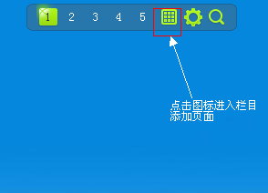
点击图标打开栏目设置页面，如图：
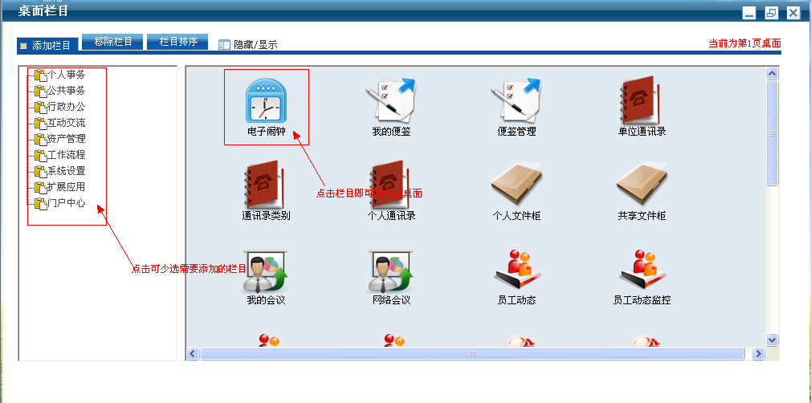

2.3如何移除工作台栏目
登录个性风格以后，点击页面上方的快捷按钮。
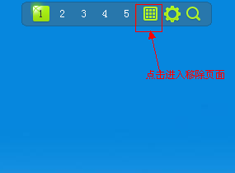
点击图标打开栏目设置页面，如图：

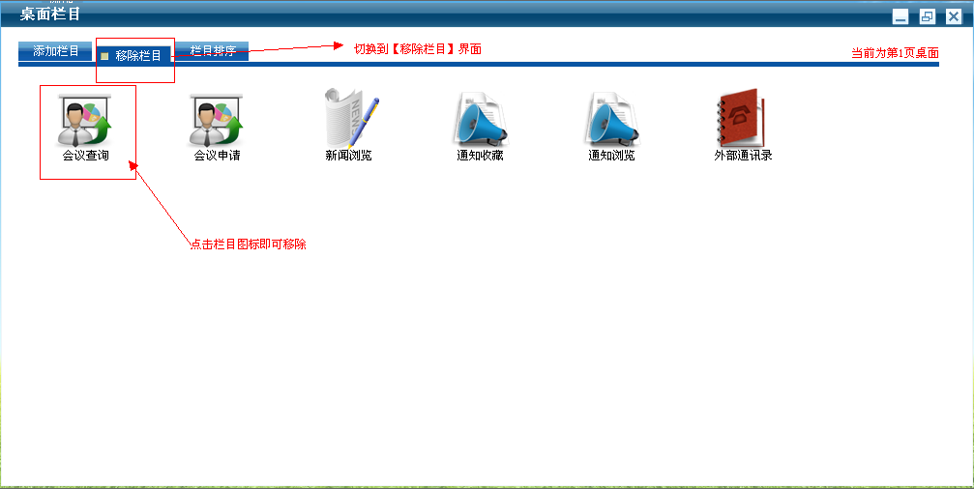

2.4如何对桌面栏目进行排序
登录个性风格以后，点击页面上方的快捷按钮。
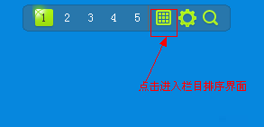
点击图标打开栏目排序页面，如图：
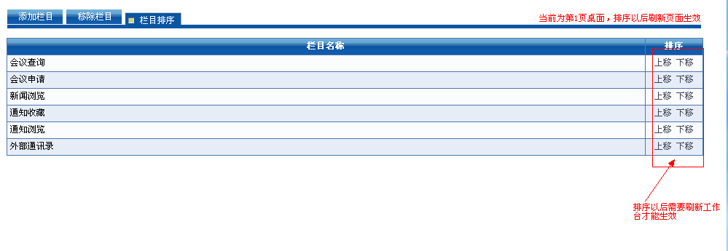

2.5如何设置工作台样式
登录个性风格以后，点击页面上方的快捷按钮。
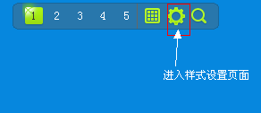
点击图标打开样式设置页面，如图：

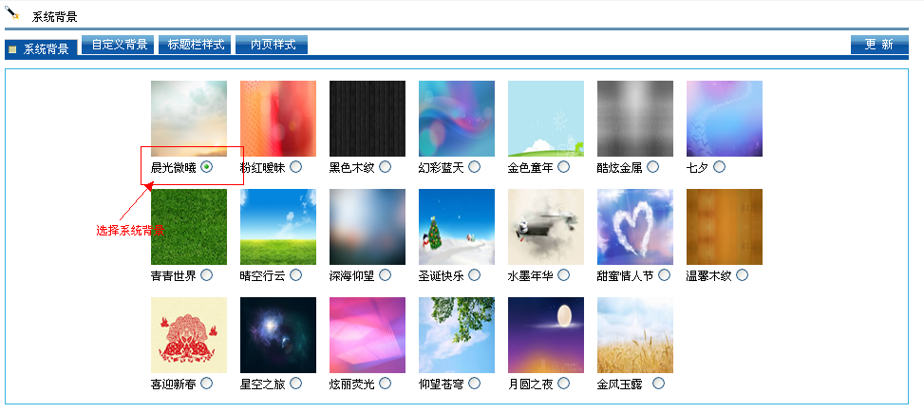
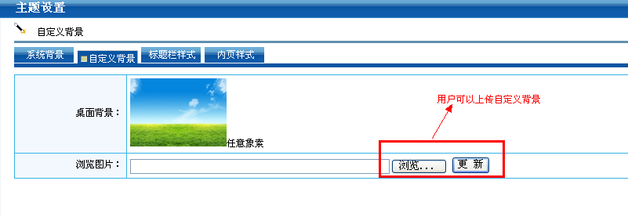
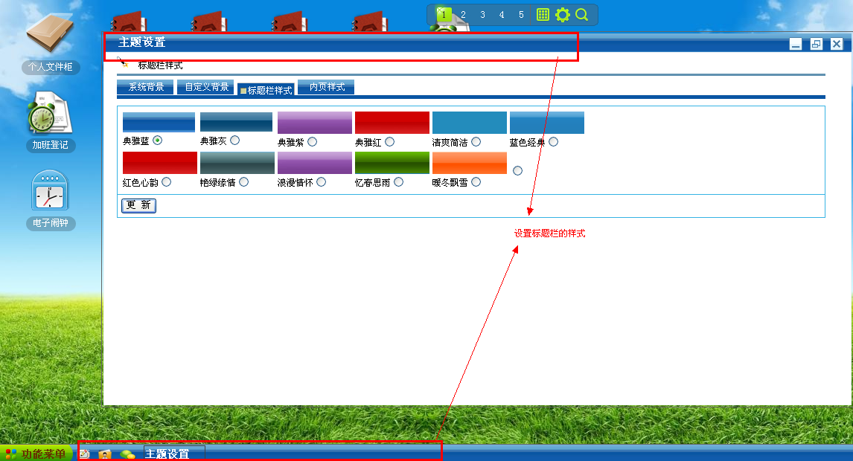
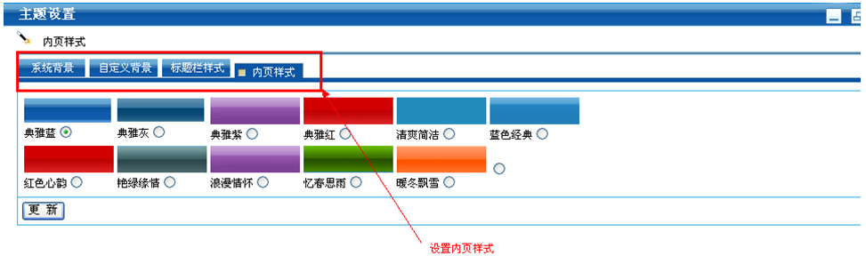

2.6快捷功能介绍
点击页面右下角的打开全部功能
